管理体系审核记录表
过程与活动、  抽样计划 | 涉及条款 | 受审核部门：管理层 主管领导：郭尚萍 陪同人员：李广德 | 判定
 |  | 审核员：姜海军 审核时间：2021.9.8
审核条款：Q:4.1理解组织及其环境、4.2理解相关方的需求和期望、4.3 确定管理体系的范围、4.4质量管理体系及其过程、5.1领导作用和承诺、5.2质量方针、5.3组织的岗位、职责和权限、6.1应对风险和机遇的措施、6.2质量目标及其实现的策划、6.3变更的策划、7.1.1资源总则、7.4沟通、9.1.1监视、测量、分析和评价总则、9.1.3分析与评价、9.3管理评审、10.1改进、10.3持续改进，
国家/地方监督抽查情况；顾客满意、相关方投诉及处理情况；
验证企业相关资质证明的有效性，上次审核不符合验证；
企业基本信息 |  | 面谈人员：最高管理者郭尚萍、管代白国辉，  本公司成立于2019年，法人代表兼董事长李广德，总经理郭尚萍。  注册地址：河北省沧州市新华区小赵庄乡鞠官屯村沧州市三庆日用化妆品有限公司西侧。  生产经营地址：河北省沧州市新华区小赵庄乡鞠官屯村沧州市三庆日用化妆品有限公司西侧，  目前主要从事防静电服、阻燃防护服、普通工作服的生产。  查有特种劳动防护用品生产许可证，有效期至2024.3.24日。现场查验真实有效。  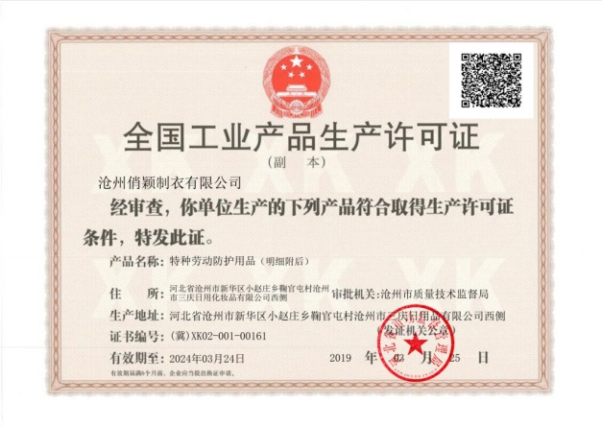  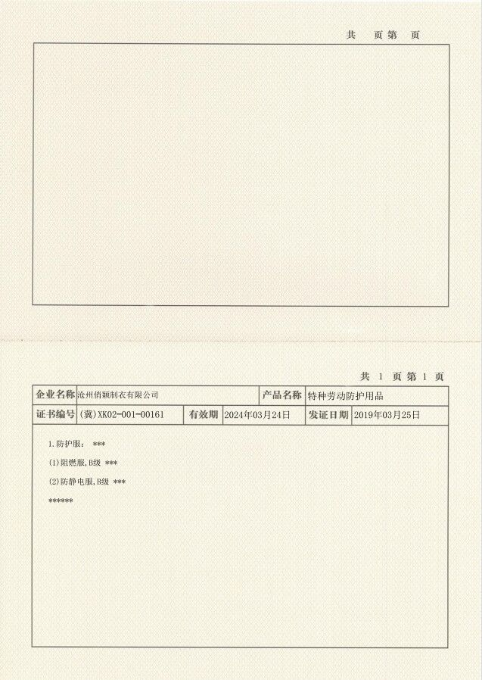  组织从2019年9月21日开始换版运行管理体系，组织了内审员培训，识别了生产的过程及其相互关系，企业提供编号：QYZY-SC-2019 《管理手册》B版，编制时依据了GB/T19001-2016/ISO9001:2015标准。2019.9.21发布、实施；总经理郭尚萍批准，任命管代：白国辉。
领导作用和承诺、组织的岗位职责和权限 | Q：5.1，5.3 | 据负责人介绍，公司管理体系运行已2年多时间。对部门及其职责进行了规定，设有综合办、生产技术部、供销部，编制了岗位描述书，以文件上发的形式沟通各部门的职责及各部门之间工作的联系。  总经理郭尚萍，主要负责公司全面工作，日常主要侧重于公司行政、财务及市场工作，根据体系的要求，负责组织制定方针、目标，管理评审等工作；  管代白国辉，主要负责公司生产及体系工作。  1、确保本公司管理体系所需的过程得到建立、实施和保持；  2、向总经理报告体系运行的业绩，包括改进的需求；  3、在全公司范围内促进满足顾客要求意识的形成和提高；就体系有关事宜对外联系。  总经理主持建立了质量管理体系，对管理体系的运行和保持进行了适当的授权，提供了必需的资源，能履行其管理承诺。  经交流总经理和管代基本制度管理体系的基本运行情况，比较重视体系建设。
理解组织及其环境 | Q4.1 | 公司确定了与其目标和战略方向相关并影响其实现质量管理体系预期结果的各种外部和内部因素。  提供有内外部环境识别表，识别了相关内容，确定了监视、评审方法、责任部门、监视频率等。如内部因素：从人力、财务、过程环境、市场营销能力等，外部因素从经济因素、政治因素、竞争力、市场需求等方面。监视评审方法：网上收集、沟通会、政府部门获取。
理解相关方的需求和期望 | Q4.2 | 由综合办负责组织对相关方的评估、识别和控制各类风险和机遇，理解公司相关方的需求和期望，做到事先预防、合理规避和妥善处理公司各类经营风险和机遇，在管理体系过程中整合并实施风险和机遇所采取的措施，确保管理体系实现预期结果。  提供了相关方期望或要求识别表及监视和评审记录，相关方包括顾客、股东、员工、供应商、竞争对手、社会团体等。相关方期望和要求为价格、安全性、合同协议、行业规范标准等。识别的方法为：主动调查、水平对比等。检测指标或项目：顾客满意度、客户投诉率、供方评价表等。  识别基本充分，符合要求。
质量管理体系的范围 | Q4.3 | 经确认企业的质量管理体系范围没有变化：  QMS: 防静电服、阻燃防护服、普通工作服的生产；  其中Q8.3条款不适用。企业按照国标和客户的《中国石油化工集团公司劳保服装制作手册》要求进行生产，无设计开发责任，不需再进行产品的设计和开发，删减不影响公司满足顾客和法律法规要求的责任和义务，删减适宜。
质量管理体系及其过程 | Q4.4 | 公司按照 GB/T19001-2016 标准的要求识别了质量管理体系所需的过程及相互作用，识别了质量管理体系涉及的各个过程：  a) 确定这些过程所需的输入和期望的输出；  b) 确定这些过程的顺序和相互作用；  c) 建立了程序文件、管理制度、作业指导书、检验规程等明确了各个过程所需的准则和方法，并明确了目标。  d) 规定了每个过程所需的资源；  e) 规定与这些过程相关的责任和权限；  f) 针对这些过程识别和确定了质量管理活动的风险、机会以及所需的措施；  g) 对这些过程进行了评价，暂无所需的变更；  h) 公司通过绩效评价、内部审核、管理评审等以期对质量管理体系得到改进。  公司按照标准建立了文件化的质量管理体系，编制了管理手册，流程性文件、管理制度、作业指导书、检验规程等；并对各个过程的监控进行了记录，形成了相关文件化信息，为过程运行提供了支持，以证实过程按照策划执行。
方针 | Q5.2 | 企业已经制定质量、环境、安全方针，具体包含在《管理手册》明确了：  质量环境安全方针没有变化：  诚信至上，质量为主，优质高效；  节能降耗，防治污染，保护环境；  安全第一，保障健康，减少风险；  全员参与，遵守法规，持续改进；  查领导层参与制定管理体系方针的情况，是否熟悉组织的管理体系方针内容、含义：  总经理: 郭尚萍；管代：白国辉，按照标准要求制订的方针，并介绍了方针的含义，对体系知识的学习还需加强。管理评审对质量方针的适宜性作了评审，判定适宜，适合公司的发展需求。质量方针符合标准要求。
组织的角色、职责和权限 | Q5.3 | 最高管理者明确了各部门和各岗位的职责和权限，以确保管理体系符合各项标准的要求，并确保各个过程获得其预期输出，向最高管理者报告质量管理体系的绩效及改进机会，确保整个组织推动以顾客为关注焦点，确保在策划和实施管理体系变更时保持其完整性。  经查每个部门均有部门职责和权限，各岗位的职责和权限、任职要求在《岗位工作人员任职要求》中得到规定。经查问组织内的职责和权限基本得到沟通，通过文件发布、传达、会议、培训等了解有关职责和权限。同总经理交谈，对于自身职责权限比较清楚。据总经理介绍，为体系的建立实施和改进投入了各种资源、资金等,现场询问管代、陪同人员，均了解其职责。
应对风险和机会的措施 | Q 6.1 | 公司在策划管理体系时，组织考虑了 4.1 和 4.2 的要求，并确定了各个过程所需要应对的风险和机会。  编制有《风险和机遇的应对控制程序QYZY-CX-23》，对组织内外的风险和机遇进行了策划。提供风险和机遇措施表，识别了风险和机遇来源、风险和机遇内容、管理措施、责任部门、实时时间、评价措施。  应对措施：与风险、机遇相适应。
目标和措施 | Q6.2 | 查《管理手册》，制定了公司目标，并在管理体系所需的相关职能、层次和过程上建立目标考虑了适用的要求，并与产品和服务的符合性以及增强顾客满意有关，均可测量，并与方针基本一致。目标以公告、会议形式传达、培训和内部沟通等形式进行了沟通。  公司质量目标：生产一次检验合格率95%；  顾客满意度≥95%。  组织对公司质量目标予以分解，并在相关职能层次部门建立分目标，查见公司各部门目标实施措施表，目标已分解到各部门，有目标实现的措施和资源、考核方式、考核周期等要求。  目标的实现程度输入了管理评审，并确定是否有更新的必要。
变更的策划 | Q6.3 | 总经理介绍变更时应考虑到：变更目的及其潜在后果；质量管理体系的完整性；资源的可获得性；责任和权限的分配或再分配。并要求对变更质量管理体系应进行评审，确保文件的适宜性，经批准后发布实施，目前暂未发生质量管理体系的变更。
资源 | Q7.1.1 | 最高管理者为建立、实施、保持和持续改进质量管理体系制定提供了必要的资源，配备了适宜的人员、资金、设备、设施、工作环境、灭火器、安全防护措施等，以保证体系有效运行。  组织机构设置：综合办、生产技术部、供销部，总经理：郭尚萍；管代：白国辉，职工人数：45人。组织结构设置与组织相关文件的描述一致；相关岗位的职责和权限有明确规定。  查组织多场所情况，经核实，组织多场所与申报的场所一致，暂无多场所。  公司为员工配备了电脑、打印机、复印件、文件柜、内部局域网等硬件和软件设备。现场办公照明充足，宽敞明亮，工作场所空气流通，现场通风条件良好，供电配电消防等设施。公司配有灭火器多个，状态完好，楼道有消防指示，消防通道畅通。  公司确定所生产、销售产品的功能、理解顾客的需求和期望、服务、行业知识和管理体系知识等为公司必要的知识，从行业协会、供应商、客户、公司内部成功经验或失败教训、相关单位、产品和服务的改进结果等获取相关资源和知识并不断转化为公司的知识。确定了识别、获取、应用、保护、更新组织知识的管理活动。  目前，公司资源配置满足产品生产、销售服务和管理体系运行需要。
沟通 | Q7.4 | 公司通过各种会议、文件下发、培训、检查、电话、交谈、微信、互联网、内网等形式，对合同、销售、服务、质量体系等进行内部沟通，促进各部门和岗位相互了解和信任，达到全员增强质量意识。  利用电话、信函、走访、回访、顾客满意度调查等方式进行外部信息交流，确保质量信息与相关方得到有效沟通。  各部门负责与业务有关的内外部信息沟通。  目前公司内外信息交流渠道顺畅、交流信息广泛。
监视测量分析总则、分析评价 | QMS 9.1.1  9.1.3 | 公司规定了管理体系相关信息的收集、汇总、分析、处理、传递的要求。  公司组织各部门策划和实施必要的监视和测量活动，确保产品、体系和过程的符合性，以持续改进质量管理体系的有效性。  公司的过程和体系的监视和测量主要是通过内审、管理评审、目标考核以及日常工作监督、产品检验、顾客满意度测量等的方式完成。  综合办负责对体系、过程的日常监测和质量目标完成情况进行统计分析。对目标完成情况进行收集和统计分析，查到了质量目标分解及考核，2021.7.3日经考核公司质量目标能完成。  供销部负责对供方业绩予以评价，对供方业绩实施了监视和测量，并对产品销售过程的监视和测量活动进行了策划和实施。  供销部对顾客满意度进行了定期评价和分析。  生产技术部根据策划的检验阶段要求实施了原材料检验、过程产品检验、成品检验，对各生产过程实施了监控管理。  公司日常通过对市场信息、目标完成情况及适宜性、产品质量检验、顾客满意对测量及反馈等作为分析评价的输入，并根据输出情况及时采取了相应措施并改进，公司针对其他信息，进行了随时利用，但是没有保持相关记录，公司已建立了信息收集的渠道，并实施，但利用深度须加强，已交流。  公司已对管理体系的监视、测量、分析和评价进行了策划，基本能够按照要求实施。。
管理评审 | Q9.3 | 查看《管理评审控制程序》，基本符合要求。2021年1月10日进行了管理评审。  查看 “管理评审计划”，由郭尚萍签发；内容包括；评审目的、评审时间、参加部门人员、评审输入内容等。  管理评审输入: 1、根据部门职责，介绍本部门的主要工作情况，检查有无不足之处。2、各部门2020年度绩效（考评情况、获奖情况）。3、目前各部门管理目标完成情况，是否合适？有无其它建设性建议？4、前次内外部审核结果。5、本部门预防与纠正措施之执行状况。6、公司、部门重要环境因素、重大危险源控制情况。7、相关方回馈等。8、管理方针的适宜性。9、改进的需求与改进的建议。10、合规性评价情况等。管理评审的输入基本充分。  管理评审输出：  查看了总经理郭尚萍批准的“管理评审报告”，对公司体系文件的符合性，国家、地方及行业相关法规、标准的执行情况，风险和机遇的应对情况，产品质量情况，内审实施情况、相关方投诉情况、管理目标完成情况、管理体系的适宜性、有效性、充分性做出了评价。  评审结论：公司质量、环境、职业健康安全管理体系在本周期运行基本是适宜、充分和有效的。  提出了改进措施: 主要人员学习新修订的法律法规内容。还未实施完成。上次管理评审提出的改进措施已完成。  管理评审的策划及实施符合要求。  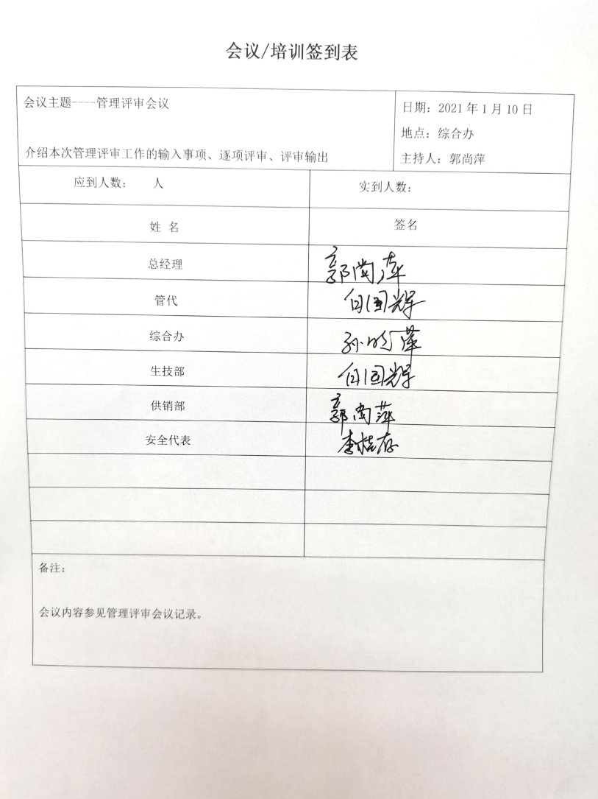
改进 | Q10 | 根据公司的战略方向，利用质量方针、质量目标、审核结果、数据分析、管理评审、风险和机遇的应对措施、合规性评价、质量绩效分析和评价，发现改进的机会，采取措施，实施对管理体系的有效性的持续改进。  采取纠正措施，针对顾客投诉、不合格报告、管理评审输出、内审报告、数据分析的输出、顾客满意度、过程和服务测量的结果、绩效的监视和测量等发现的不合格确定并实施纠正措施，实施持续改进。  针对相关方的需求和期望、市场分析结果、数据分析的输出等发现的潜在不合格确定并实施改进措施，实现持续改进。采用过程改进方法，针对过程有效性实施必要的改进。管理评审提出的改进建议项，目前正在实施中。
国家/地方抽查、顾客满意、相关方投诉处理 |  | 自公司成立以来，未受到上级主管部门有关质量的行政处罚。未发生相关方的投诉。  暂时没有国家/地方抽查情况。  目前没有相关行政主管部门的检查处罚，在审核现场也未发现抽查、相关方投诉等情况。
验证资质 |  | 提供了组织营业执照、特种劳动防护用品生产许可证，均为有效。
上次审核不符合验证 |  | 上次审核时发现的不符合（8.5.1条款），经现场验证已关闭，整改措施有效。
证书、标志使用 |  | 在招投标和业务洽谈时出示认证证书，未使用认证标志。
体系变更 |  | 无。

说明：不符合标注N

